**Noord Aa**

* 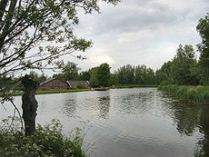De **Noord Aa** is een waterloop ten noorden van [Zoetermeer](http://nl.wikipedia.org/wiki/Zoetermeer) in de gemeente [Zoeterwoude](http://nl.wikipedia.org/wiki/Zoeterwoude). Het verbindt [de Plas](http://nl.wikipedia.org/w/index.php?title=De_Plas&action=edit&redlink=1) boven Zoetermeer met de [Weipoortse Vliet](http://nl.wikipedia.org/wiki/Weipoortse_Vliet).
* Naar de [Zoetermeerse Plas](http://nl.wikipedia.org/wiki/Zoetermeerse_Plas) is een [kano](http://nl.wikipedia.org/wiki/Kano_(scheepstype)) overdraagplaats.
* De naam Noord Aa wordt ook gebruikt voor het gehele recreatiegebied, waarin [de Plas](http://nl.wikipedia.org/w/index.php?title=De_Plas&action=edit&redlink=1) en de [Zoetermeerse Plas](http://nl.wikipedia.org/wiki/Zoetermeerse_Plas) in de gemeente [Zoetermeer](http://nl.wikipedia.org/wiki/Zoetermeer) liggen.